STRANÍK – Domov sociálnych služieb a špecializované zariadenie,
Na Straník 335/24, Teplička nad Váhom, Žilina 3

Výročná správa o činnosti a hospodárení poskytovateľa sociálnych služieb v zriaďovateľskej pôsobnosti Žilinského samosprávneho kraja za rok 2014



OBSAH

0. OBSAH 2
1. SÍDLO, VZNIK A POSTAVENIE POSKYTOVATEĽA SOCIÁLNYCH SLUŽIEB 3
1.1. Identifikačné údaje prevádzkovateľa zariadenia 3
1.2. Vznik a postavenie poskytovateľa sociálnych služieb 3
2. PREVÁDZKOVÉ PODMIENKY POSKYTOVANIA SOCIÁLNYCH SLUŽIEB 5
2.1. Celková situácia 5
2.2. Ubytovacie priestory 6
3. ŠTRUKTÚRA PRIJÍMATEĽOV SOCIÁLNYCH SLUŽIEB 9
4. PERSONÁLNE PODMIENKY A ORGANIZAČNÁ ŠTRUKTÚRA 12
4.2 Vzdelávanie a rozvoj zamestnancov v organizácii 16
4.3 DSS a ŠZ – prevádzka pre ženy – kapacita klientov: 101 16
4.4 DSS a ŠZ Zástranie – prevádzka pre mužov – kapacita klientov: 28 17
5 POSKYTOVANIE SOCIÁLNYCH SLUŽIEB 19
5.1 Stravovanie 19
5.2 Úväzky a ordinácie lekárov 20
6 FINANCOVANIE SOCIÁLNYCH SLUŽIEB A ÚHRADY ZA SOCIÁLNU SLUŽBU 22
7 PLNENIE CIEĽOV, PRIORÍT A INOVÁCIE V POSKYTOVANÍ SOCIÁLNYCH SLUŽIEB ZA ROK 2014 24
7.1 Oblasť materiálneho zabezpečenia 24
7.2 Oblasť prevádzky 24
7.3 Oblasť sociálnych služieb 25
8 Plán financovania sociálnych služieb na rok 2015 27
9 Kontakty na poskytovateľa sociálnych služieb 28

SÍDLO, VZNIK A POSTAVENIE POSKYTOVATEĽA SOCIÁLNYCH SLUŽIEB

Identifikačné údaje prevádzkovateľa zariadenia
Obchodné meno | Straník - domov sociálnych služieb a špecializované zariadenie
Sídlo | Na Straník 335/24, Teplička nad Váhom, 010 03 Žilina 3
IČO | 00 647675
DIČ | 2020689286
Číslo účtu | bežný účet - 7000485054/8180
Právna forma | rozpočtová organizácia VUC
Štatutár | Ing. Iveta Ďurišová, riaditeľka
Telefón | 041/ 5667 802
Email | dssstranik.durisova@vuczilina.sk
Web | www.stranik.dsszsk.sk
Zriaďovateľ | Žilinský samosprávny kraj
Zriaďovacia listina č. | 2002/356 (s dodatkami 1 – 3)
Zdroj Straník DSS a ŠZ

Vznik a postavenie poskytovateľa sociálnych služieb
STRANÍK - Domov sociálnych služieb a špecializované zariadenie bol založený 01.08.1955 ako domov dôchodcov v areáli bývalého letiska pre bezmotorové lietanie v horskej lokalite na Straníku pri Žiline. Od roku 1962 sa zariadenie začalo špecializovať na Ústav pre duševne choré ženy. V roku 1995 bolo zriadené oddelenie pre mužov, ktoré sídli v bývalej základnej škole v Zástraní (cca 2 km).
Od roku 2010 je Domov sociálnych služieb zároveň špecializovaným zariadením v zmysle zákona 448/2008 Z.z. v znení neskorších predpisov. Domov sociálnych služieb a špecializované zariadenie (ďalej len DSS a ŠZ) poskytuje odborné, obslužné a ďalšie činnosti a utvára podmienky na ich vykonávanie v rozsahu ustanovenom zákonom.
Zriaďovateľom súčasného zariadenia je od 01.07. 2002 Žilinský samosprávny kraj. DSS a ŠZ je rozpočtovou organizáciou, ktorá hospodári samostatne podľa schváleného rozpočtu s prostriedkami, ktoré mu schvaľuje a prideľuje Žilinský samosprávny kraj v rámci svojho rozpočtu a s prostriedkami prijatými od iných subjektov.
Zariadenie je prevádzkované celoročnou pobytovou formou ako domov sociálnych služieb a špecializované zariadenie pre dospelých mužov a ženy. Kapacita zariadenia k 31. 12. 2014 bola 101 žien a 28 mužov (celkovo 129 prijímateľov sociálnych služieb).

PREVÁDZKOVÉ PODMIENKY POSKYTOVANIA SOCIÁLNYCH SLUŽIEB

Celková situácia
Straník DSS a ŠZ v Tepličke nad Váhom – prevádzka pre ženy je situovaný v troch obytných budovách. Jeho súčasťou je vrátnica, plynová kotolňa, objekt pre realizáciu pracovných aktivít prijímateľov sociálnej služby ( ďalej len PSS), skladovacie priestory, samostatný objekt pre zosnulých, dielňa, hangár, budova bývalého pomocného hospodárstva a vlastný vodojem vzdialený od DSS a ŠZ cca 1000 m. Budovy sú staršie (rok 1945, 1955, 1972) a vyžadujú zvýšené náklady na ich údržbu a opravy. Zateplená je len jedna prevádzková budova. Na budovách boli vymenené pôvodné drevené okná za plastové.
Vykurovanie zariadenia je zabezpečované vlastnou plynovou kotolňou (2 plynové kotle zn. BUDERUS z roku 1998 a 2000).
Na prevádzku je využívaná pitná voda z vlastného vodojemu (žriedlo Kamenná studňa pod Veľkým Straníkom). Pravidelne 4-krát ročne dochádza k čisteniu okolia a pravidelnej údržbe vodojemu a k pravidelnému chemickému a biologickému monitoringu kvality pitnej vody. Zariadenie je od roku 2011 napojené na kanalizačný zberač v Tepličke nad Váhom.
Priestory v DSS a ŠZ sú takmer bezbariérové. V priebehu nasledujúcich rokov chceme naďalej pokračovať v systematickej debarierizácii zariadenia osadením vchodových dverí na fotobunku a obstaraním schodiskovej sedačky (kontakt a poradenstvo pre imobilných PSS v kancelárii sociálnych pracovníkov a riaditeľky).Vozový park tvoria 8-miestne vozidlo FIAT (r. v. 2010) a 5-miestne vozidlo ŠKODA FABIA (r. v. 2000) .
Počas roka boli pravidelné ošetrované a udržované trávniky a porasty rozsiahleho areálu. Zabezpečili sme pravidelné revízie a odborné prehliadky plynových zariadení, elektrických zariadení, bleskozvodov, komínov a ostatných vyhradených technických zariadení.
DSS a ŠZ Zástranie – prevádzka pre mužov je od r. 1995 situovaná v jednej obytnej, čiastočne podpivničenej murovanej budove bývalej základnej školy. Zariadenie bolo otvorené 1. 3. 2005. Boli tu vytvorené obytné, spoločenské a pracovné priestory pre prijímateľov sociálnych služieb - mužov (ďalej len PSS). Pôvodná kapacita 15 PSS bola navýšená na 25 PSS a v roku 2008 o ďalších 3 PSS (konečná kapacita 28).
Interiér zariadenia je bezbariérový. Je nutná rekonštrukcia hlavného vchodu do budovy (odstavné parkovisko pre sanitné vozidlo, nová brána, zábradlie a protišmyková podlaha). Na bezbariérový pohyb telesne postihnutých PSS medzi poschodiami slúži schodisková sedačka. Budova nie je zateplená, je potrebné zabezpečiť náter strechy a elektrické rozmrazovanie rín.
Vykurovanie je zabezpečované vlastnou plynovou kotolňou. Pitná voda je odoberaná z verejného vodovodu. Odpadové vody sú likvidované vo vlastnej ČOV. Vozový park tvorí 5-miestne vozidlo FIAT (r. v. 2012), ktoré slúži na prevoz stravy pre zariadenie v Zástraní a prepravu PSS.
Technický stav obytných budov je primeraný veku jednotlivých budov, bežná údržba a opravy sú zabezpečované vlastnými pracovníkmi, minimálne dodávateľským spôsobom priebežne. Vzhľadom na vek DSS a ŠZ (60 rokov) a jeho veľkosť sa však javí neustála potreba systematického udržiavania a obnovovania objektov a úpravy prostredia, ako aj permanentná obnova hmotného majetku (postele, stoličky, skrine, kuchynské vybavenie).
Pre obidve zariadenia slúži vlastná stravovacia prevádzka a 3 práčovne.

Ubytovacie priestory
Tab. 1 Kapacita izieb
Spálne /izby/ | ženy | muži | spolu
jednoposteľová | 3 | 2 | 5
dvojposteľová | 21 | 10 | 31
trojposteľová | 15 | 2 | 17
štvorposteľová | 3 | 0 | 3
päťposteľová | 0 | 0 | 0
Zdroj Straník DSS a ŠZ
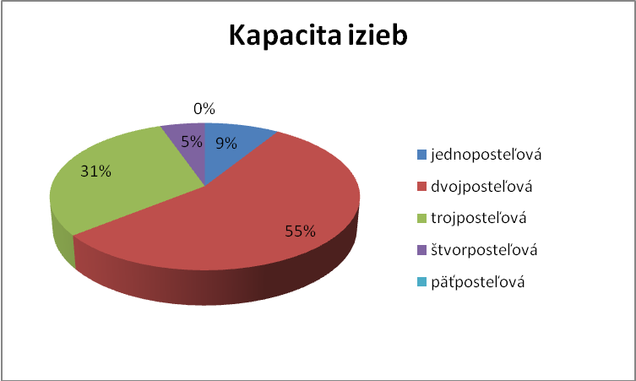
Izby slúžia väčšinou ako spálne, preto prevláda vyššia podlahová plocha na spoločenské priestory, kde je pre PPS zabezpečená intenzívna starostlivosť, pestré kultúrne, spoločenské a záujmové aktivity. V znižovaní kapacity sa už nepokračuje, nakoľko rekonštrukciou uvoľnených priestorov po rehoľných sestrách sa vytvorilo nové špecializované zariadenie a príprava na podporované bývanie pre ľudí trpiacich schizofréniou (viď. Vyhláška Ministerstva zdravotníctva SR č. 259/2008 o podrobnostiach a požiadavkách na vnútorné prostredie budov a o minimálnych požiadavkách na byty nižšieho štandardu a na ubytovacie zariadenia – príloha č 5).
Tab. 2 spoločné priestory
Spoločné priestory | ženy | muži | spolu
spoločné jedálne | 3 | 1 | 4
denné spoločenské miestnosti | 3 | 2 | 5
miestnosti pre pracovnú terapiu | 6 | 1 | 7
veľkokapacitná kuchyňa + výdajňa jedla | 1 | 1 | 2
vlastná práčovňa | 2 | 1 | 3
ambulancie (všeobecná, zubná) | 2 | 1 | 3
rehabilitačná miest. (vodoliečba) | 2 | 0 | 2
telocvičňa – posilňovňa | 1 | 0 | 1
relaxačná miestnosť a záujm. činnosť | 0 | 3 | 3
Zdroj Straník DSS a ŠZ

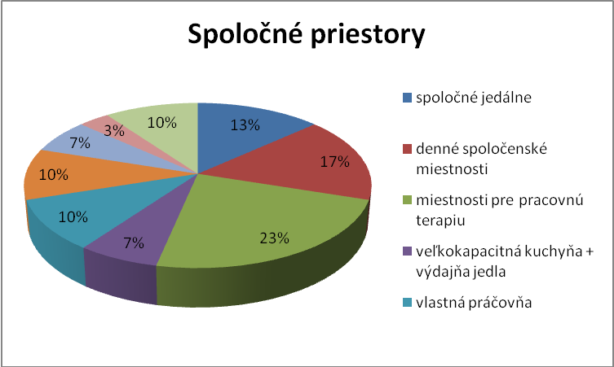
Podlahová plocha obytných miestností
Odd. pre ženy
- izby spolu 683 m² (na jedného PSS priemerne 6,70 m²)
- spoločenské miestnosti spolu 786 m² (na jedného PSS 7,8 m²).
- izby + spoločenské miestnosti – na jedného PSS pripadá 13,6 m².
Oddelenie pre mužov
- izby spolu 240,8 m² (na jedného PSS priemerne 8,6 m²)
- spoločenské miestnosti spolu 176,6 m² (na jedného PSS pripadá 6,3 m²)
- izby + spoločenské miestnosti – na jedného PSS pripadá 14,9 m².

ŠTRUKTÚRA PRIJÍMATEĽOV SOCIÁLNYCH SLUŽIEB
Tab.3 Podľa duševných porúch
Porucha | ženy | muži | spolu
ľahká mentálna retardácia | 8 | 3 | 11
stredná mentálna retardácia | 13 | 9 | 22
ťažká mentálna retardácia | 18 | 1 | 19
hlboká mentálna retardácia | 4 | 0 | 4
schizofrénia | 37 | 13 | 50
organické duševné choroby (Alzhaimerova chor.) | 20 | 2 | 22
afektívne poruchy | 2 | 0 | 2
spolu | 101 | 28 | 129
Zdroj Straník DSS a ŠZ
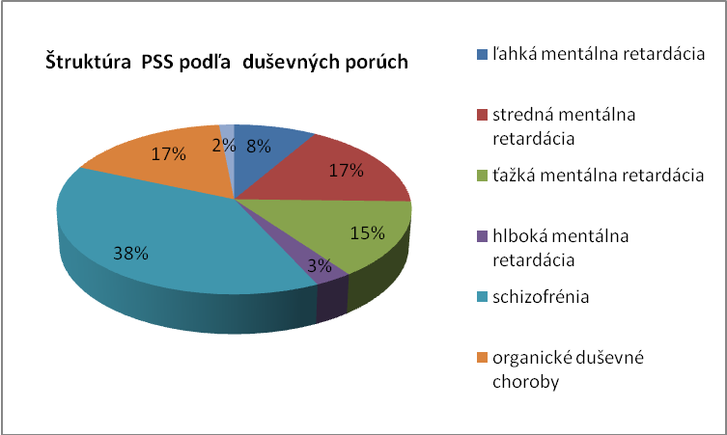

Tab.4 Podľa pridruženého zdravotného a telesného oslabenia a zmyslových porúch (sledované lekárom alebo poradňou)
Porucha | ženy | muži | spolu
pohybové oslabenie | 76 | 7 | 83
zmyslové - sluchové a rečové, očné | 63 | 9 | 72
kožné ochorenia | 42 | 7 | 49
nefrologické | 0 | 2 | 2
reumatologické | 3 | 1 | 4
hypertenzia | 80 | 8 | 88
kardiovaskulárne a cievne | 70 | 4 | 74
endokrinologické | 12 | 0 | 12
anémie | 7 | 3 | 10
pľúcne a TBC | 9 | 3 | 12
zažívacie | 38 | 5 | 43
diabetes mellitus | 18 | 1 | 19
urológia | 0 | 4 | 4
Z toho inkontinentní evidovaní lekárom | 68 | 4 | 72
Zdroj Straník DSS a ŠZ

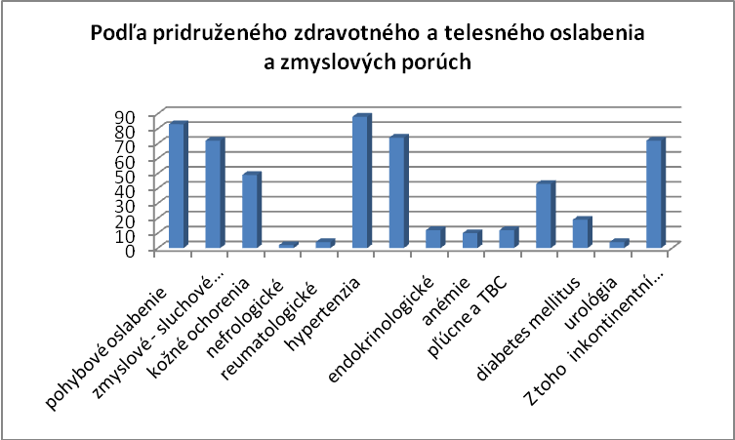
Tab. 5 PSS podľa stupňa odkázanosti
stupeň | ženy | muži | spolu
V. stupeň | 1 | 0 | 1
VI. stupeň | 100 | 28 | 128
spolu | 101 | 28 | 129
Zdroj Straník DSS a ŠZ

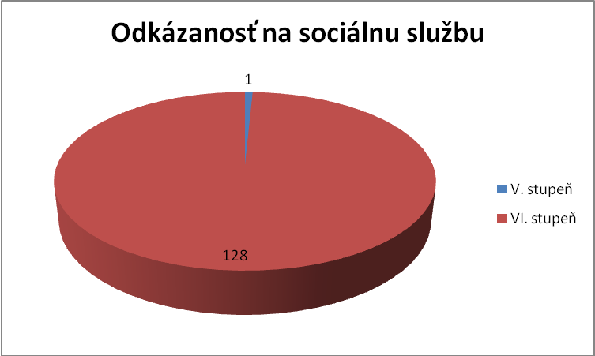

Tab. 6 PSS podľa veku
vek | ženy | muži | spolu
19 – 29 rokov | 2 | 2 | 4
30 – 39 rokov | 6 | 3 | 9
40 – 49 rokov | 15 | 7 | 22
50 – 59 rokov | 20 | 10 | 30
60 – 74 rokov | 39 | 6 | 45
75 – 89 rokov | 18 | 0 | 18
nad 90 rokov | 1 | 0 | 1
Vekový priemer | 62,12 | 49,39
Zdroj Straník DSS a ŠZ

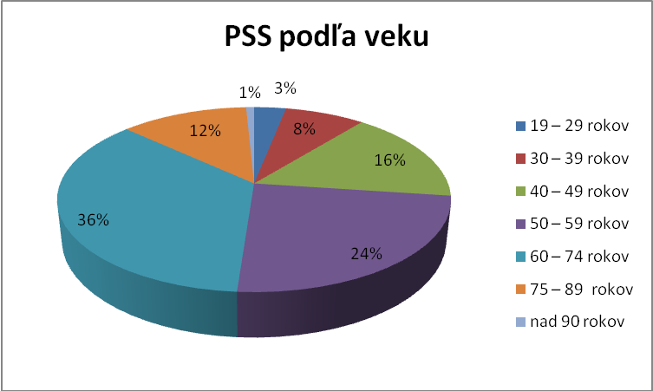
Tab.7 Pohyb klientov
pohyb | ženy | muži | spolu
Počet klientov k 1.1.2014 | 101 | 28 | 129
Prepustení, odišli | 2 | 0 | 2
Zomrelí v r. 2014 | 7 | 0 | 7
Prijatí v r. 2014 | 9 | 0 | 9
Počet klientov k 31.12.2014 | 101 | 28 | 129
Zdroj Straník DSS a ŠZ
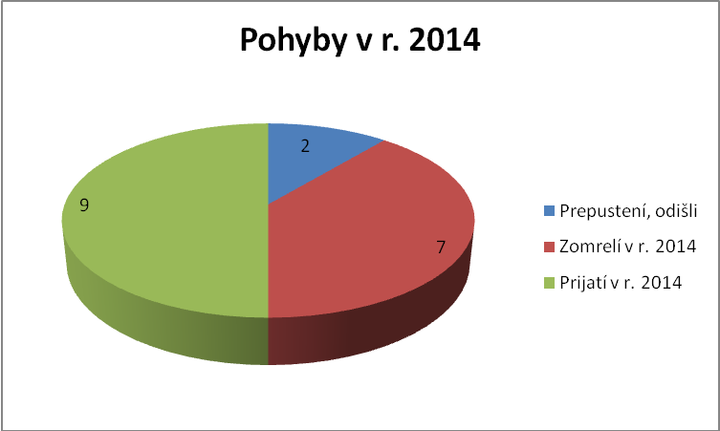

Úhrady za služby sú realizované z osobných účtov PSS na príjmový účet k 15. dňu bežného mesiaca. Vratky za dočasnú neprítomnosť v DSS a ŠZ Straník sa realizujú do 15. dňa nasledujúceho mesiaca. Priemerná mesačná úhrada za rok 2014 predstavuje 253 €.
Ženy : dôchodok nepostačuje na plnú úhradu za sociálne služby u 72 PSS, z nich 58 PSS dopláca úhradu z úspor a 14 PSS má zníženú úhradu. Pohľadávky k 31.12. 2014 predstavujú 11 032,70 €.
Muži: dôchodok nepostačuje na plnú úhradu za sociálne služby u 19 PSS, z nich 13 PSS dopláca úhradu z úspor a 6 PSS majú zníženú úhradu. Pohľadávka k 31. 12. 2014 predstavuje 10 215,05 €.
Prijaté žiadosti k 31.12.2014
Ženy: 12 žiadostí – s posudkom o odkázanosti
Muži: 33 žiadosti – s posudkom o odkázanosti

PERSONÁLNE PODMIENKY A ORGANIZAČNÁ ŠTRUKTÚRA
DSS a ŠZ má snahu zlepšovať svoju efektívnosť a výkonnosť. Z hľadiska efektívneho riadenia sa dostatočným využitím priestorových kapacít budov a dosahovaním vysokej kvality a dostupnosti poskytovaných služieb organizácia snaží rozširovať portfólio poskytovaných služieb. Sformulovaním cieľa, čo od zlepšenia efektívnosti a výkonnosti očakáva, sformulovala organizácia personálnu politiku a určila úlohy pre manažment a zamestnancov, ktoré sú v súlade s ostatnými cieľmi organizácie. Hlavný cieľ personálneho manažmentu je zabezpečenie potrebného počtu kvalifikovaných zamestnancov v požadovanej štruktúre v súlade so schválenou organizačnou štruktúrou organizácie. Pri stanovení cieľov na rozvoj ľudských zdrojov berie personálny manažment do úvahy špecifickosť využívania a prepájania materiálnych zdrojov, finančných zdrojov, ľudských a informačných zdrojov. O cieľoch organizácie sú zamestnanci informovaní prostredníctvom výročných a pravidelných porád a na web stránke organizácie.

Strategický personálny manažment v organizácii a jeho ciele
Hlavným cieľom strategického personálneho manažmentu v organizácii je zabezpečenie kvalitných kvalifikovaných zamestnancov poskytujúcich služby na etickom princípe, zabezpečenie neustáleho rozvíjania ich schopností a zručností, zabezpečenie porovnateľnej úrovne motivácie oproti súkromnému sektoru a stabilizácia zamestnancov.
Organizácia vypracovala metodológiu tvorby stratégie, ktorá zahŕňa hodnotenie uskutočniteľnosti, vhodnosť, určenie cieľov, nástroje na dosahovanie cieľov. Na základe tejto metodológie boli vybrané kľúčové oblasti, ku ktorým boli stanovené strategické ciele. Patrí sem:
- získavanie a výber zamestnancov s cieľom zvýšiť efektívnosť a profesionálnu úroveň tohto procesu,
- rozvoj a vzdelávanie zamestnancov s cieľom zabezpečiť efektívne vzdelávanie a rozvoj zamestnancov v súlade s požiadavkami organizácie,
- hodnotenie a odmeňovanie zamestnancov s cieľom dosiahnuť vysokú úroveň motivácie a zodpovednosti zamestnancov a ich identifikácie s organizačnou kultúrou,
- a strategické plánovanie ľudských zdrojov s cieľom zabezpečiť optimálne personálne zabezpečenie a vysokú kvalitu poskytovaných sociálnych služieb.
V organizácii sa na hodnotenie dosahovania cieľov využíva prieskum spokojnosti zamestnancov a personálny audit.

Tab. 8 Celkový počet zamestnancov v r. 2014
FO | 2014
Počet FO na HPP | 89
Z toho žien | 78
Skrátený úväzok | 3
Dohody o vykonaní práce | 3
Zdroj Straník DSS a ŠZ

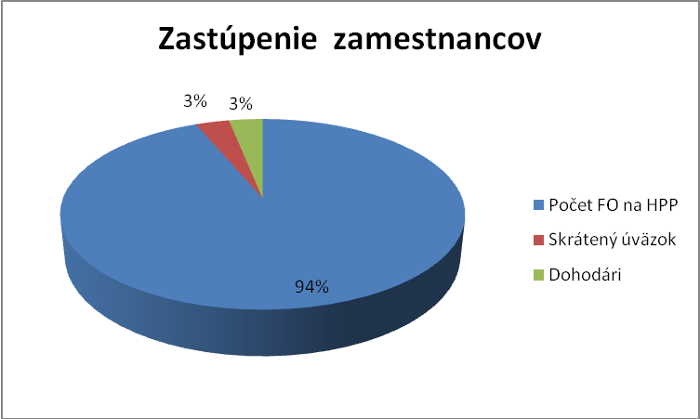

Tab. 9 Percentuálne vyjadrenie počtu pracovníkov v DSS a ŠZ
úsek | počet pracovníkov | vyjadrenie počtu pracovníkov v [% ]
DSS a ŠZ ženy - ekonomický | 6 | 6,74
DSS a ŠZ ženy - ošetrovateľsko opatrovateľský | 33 | 37,4
DSS a ŠZ ženy - sociálny | 11 | 12,36
DSS a ŠZ ženy - hygieny | 9 | 10,11
DSS a ŠZ ženy - údržba | 3 | 3,37
DSS a ŠZ ženy - stravovací | 8 | 8,99
DSS a ŠZ muži -sociálny | 8 | 8,99
DSS a ŠZ muži – opatrovateľský | 9 | 10,11
DSS a ŠZ muži - hygieny | 1 | 0,98
DSS a ŠZ muži - údržba | 1 | 0,98
Zdroj Straník DSS a ŠZ

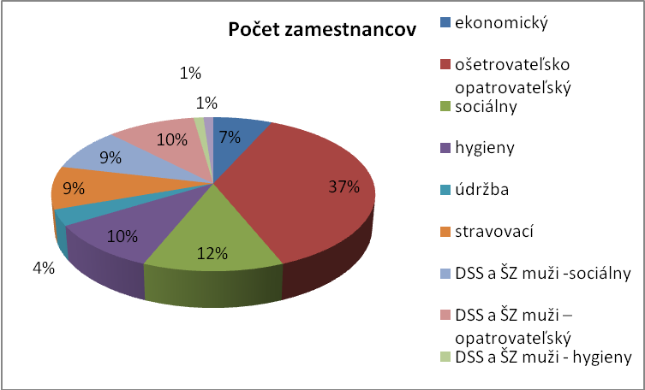

Vymedzenie zamestnaneckej štruktúry v DSS a ŠZ :

- podľa pohlavia – celkový počet zamestnancov na hlavný pracovný pomer bol 89 zamestnancov, z toho žien bolo 78, čo predstavuje 87,64 % z celkového počtu zamestnancov.
- podľa pracovného zaradenia - v zariadení pracovalo 59 odborných zamestnancov, čo z celkového počtu zamestnancov predstavuje 66,29 %, 24 zamestnancov na robotníckych pracovných pozíciách, čo z celkového počtu zamestnancov predstavuje 26,95 %, a 6 administratívnych zamestnancov, čo z celkového počtu predstavuje 6,74 % .
- podľa dosiahnutého najvyššieho vzdelania – v organizácii boli pre jednotlivé pracovné pozície stanovené pevné požiadavky na požadované vzdelanie.

Tab.10 Dosiahnuté vzdelanie
Dosiahnuté vzdelanie | počet | počet v [% ]
ZŠ | 1 | 1,12
SOU | 25 | 28,09
USO | 44 | 49,44
VŠ | 19 | 21,35
spolu | 89 | 100
Zdroj Straník DSS a ŠZ

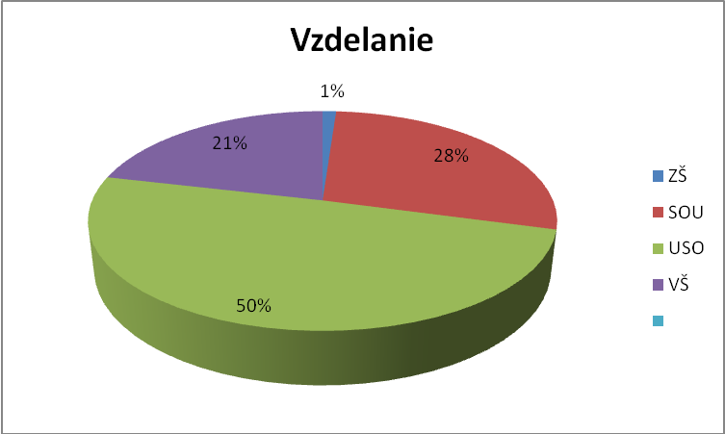
V v organizácii pracovalo 1,12 % zamestnancov s ukončeným základným vzdelaním, 28,09 % zamestnancov z ukončeným stredným vzdelaním bez maturity, 49,44 % zamestnancov z úplným stredným vzdelaním ukončeným maturitnou skúškou a 21,35 % zamestnancov z ukončeným vysokoškolským vzdelaním. Zamestnanci s nižším vzdelaním vykonávali v zariadení robotnícke profesie a zamestnanci s ukončeným úplným stredným a vysokoškolským vzdelaním pracovali v organizácii väčšinou ako odborní zamestnanci.
Tab.11 Vekový priemer
Vekový priemer | počet | počet v [% ]
od 18 do 25 rokov | 8 | 8,98
od 25 do 35 rokov | 13 | 14,61
od 35 do 50 rokov | 37 | 41,57
nad 50 rokov | 31 | 34,83
spolu | 89 | 100
Zdroj Straník DSS a ŠZ

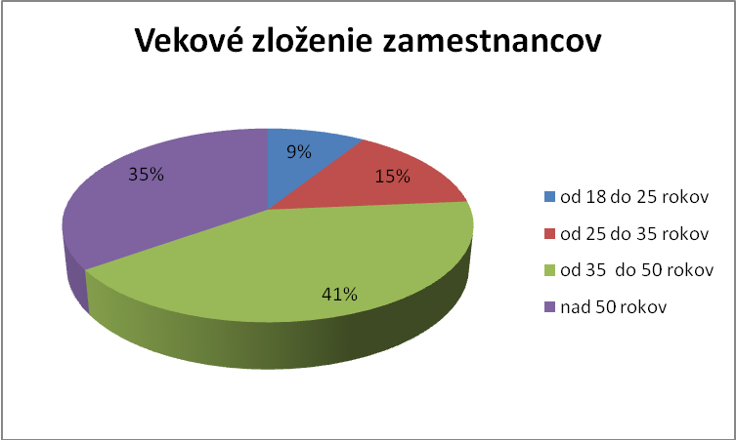

Dôležitými požiadavkami, na ktoré sa prihliada pri výbere zamestnancov do zariadenia, sú rôznorodosť pracovných pozícií a vzdelanie, špecializácia, schopnosti a zručnosti, vzťah a predpoklady na prácu s postihnutými ľuďmi, schopnosť tímovej práce a schopnosť zvládať kumulované funkcie. Výkon kumulovaných funkcií je špecifický hlavne v zariadení pre mužov v Zástraní, kde je výhodná kumulácia pracovných funkcií hlavne v obslužných a prevádzkových činnostiach.
Kvalifikačné požiadavky na zamestnancov, povinnosti a kompetencie sú v súlade so všeobecne záväznými právnymi predpismi a zabezpečením napĺňania individuálnych potrieb prijímateľov sociálnych služieb. Organizácia má snahu vytvoriť podmienky na individuálnu spoluprácu s prijímateľmi sociálnych služieb, snaží sa neprekračovať maximálny počet prijímateľov sociálnych služieb na jedného odborného zamestnanca a dodržiavať minimálny percentuálny podiel odborných zamestnancov na celkovom počte zamestnancov.

Vzdelávanie a rozvoj zamestnancov v organizácii
V profesiách, vykonávaných v organizáciách poskytujúcich sociálne služby sa celoživotné vzdelávanie stáva nevyhnutnou súčasťou. Zákon č. 568/2009 o celoživotnom vzdelávaní určuje formy, druhy a rozsah ďalšieho vzdelávania, je to hlavne ďalšie odborné vzdelávanie v akreditovaných vzdelávacích programoch, ktorým si zamestnanci prehlbujú a rozširujú kvalifikáciu. Cieľom vzdelávania je zabezpečenie rozvíjania schopností a zručností v súlade s potrebami organizácie, pričom vzhľadom na obmedzené finančné prostriedky viazané na rozpočet zriaďovateľa sa najčastejšie využíva forma individuálneho štúdia a vzdelávacie aktivity, ktoré poskytuje bezplatne zriaďovateľ alebo organizácia vo vlastnej réžii.
Najčastejšou formou je vzdelávanie na pracovisku - priamy koučing, pretože v organizácii vznikajú neočakávané situácie spojené s diagnózami prijímateľov sociálnej služby, ktoré musia zamestnanci vedieť odborne a primerane vyriešiť, preto sú koučom, ktorý je vo väčšine prípadov vedúci zamestnanec oddelenia, inštruovaní v danej situácii priamo na pracovisku. Výsledkom koučingu je dosiahnutie znalostí ako samostatne postupovať v obdobnom prípade. V zariadení sa zavádza mentoring spojený so supervíziou. Vzdelávanie zamestnancov vychádza zo stanovenej koncepcie, ktorá berie vzdelávanie ako záruku stabilizácie a profesionálneho rastu a realizuje sa na základe ročného plánu vzdelávacích aktivít podľa jednotlivých úsekov organizačnej štruktúry.

DSS a ŠZ – prevádzka pre ženy – kapacita klientov: 101
Tab. 12 Počet zamestnancov
Administratívni pracovníci - ekonomický úsek | 6
Údržba | 3
Stravovacia prevádzka | 8
Upratovanie | 5
Pranie a žehlenie | 3,5
Krajčírka | 1
SPZ sestry | 8
Rehabilitačný a fyzioterapeutický pracovník | 1
PZP sanitárky | 7
Opatrovateľky | 10
Sociálni poradcovia | 4
Ergoterapeut, inštruktor sociálnej rehabilitácie | 4
Sociálne pracovníčky | 2
Psychológ | 1
Spolu | 66,5
Zdroj Straník DSS a ŠZ

V priamej starostlivosti DSS a ŠZ – sociálne zariadenie pre ženy je na 1 odborného zamestnanca 2,5 klienta. (101 : 40). Na celkový počet pracovníkov pripadá 1,5 klienta.
Pre zlepšenie kvality poskytovaných služieb s ohľadom na skladbu prijímateľov sociálnej služby smerujú všetky aktivity k zvyšovaniu ich samostatnosti a postupnej deinštitucionalizácii.
Na materskej dovolenke a rodičovskej dovolenke je 5 zamestnankýň .

DSS a ŠZ Zástranie – prevádzka pre mužov – kapacita klientov: 28

Tab. 13 Počet zamestnancov
Sociálna pracovníčka poverená vedením, supervízorka | 1
Sestry | 1,5
Sanitárky | 2
Sociálny pracovník | 1
Opatrovateľky | 4
Ergoterapeuti | 5,75
Sociálni poradcovia | 2
Upratovačka | 1
Údržbár | 0,5
Spolu | 18,75
Zdroj Straník DSS a ŠZ
Na 1 odborné pracovné miesto pripadá 1,7 klienta.
Na 1 pracovníka pripadá 1,5 klienta.
Všetci zamestnanci (okrem obslužného personálu ) pracujú v trojzmennej nepretržitej prevádzke. Snaha zariadenia speje taktiež k zachovaniu samostatnosti jednotlivých poberateľov sociálnej pomoci, prípadne k ich udržaniu v dobrej kondície, a to mentálnej i telesnej.

Organizačná štruktúra
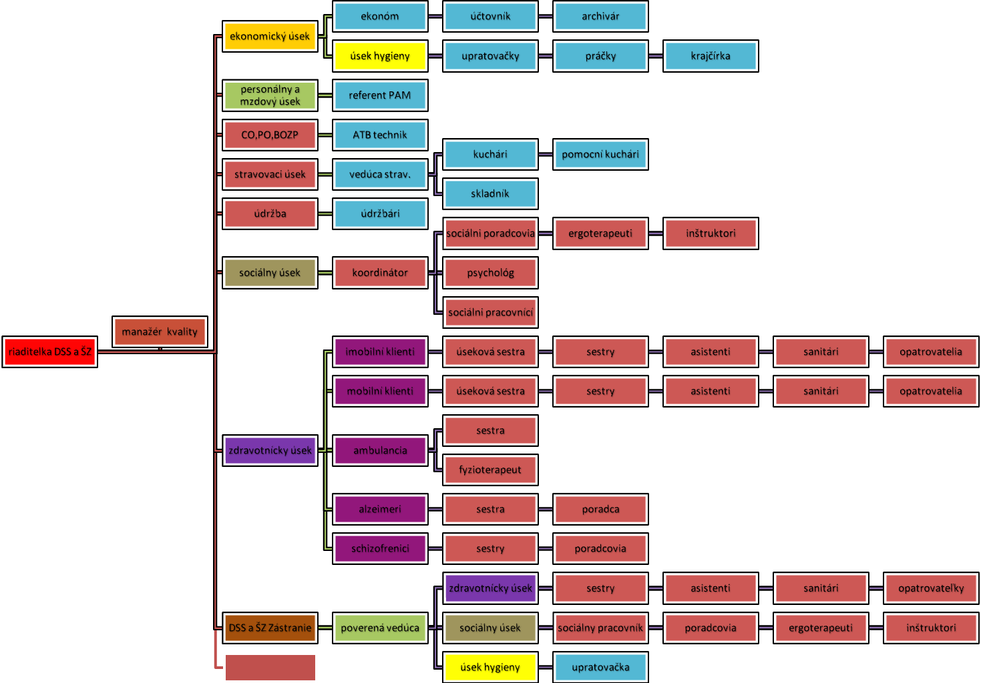
Zdroj Straník DSS a ŠZ

POSKYTOVANIE SOCIÁLNYCH SLUŽIEB
V zmysle zákona č. 448/2008 Z. z. o sociálnych službách a o zmene a doplnení zákona č. 455/1991 Zb. o živnostenskom podnikaní (živnostenský zákon) v znení neskorších predpisov zariadenie
a) poskytuje nasledovné sociálne služby:
- Pomoc pri odkázanosti na pomoc inej fyzickej osoby,
- Sociálne poradenstvo,
- Sociálna rehabilitácia,
- Ošetrovateľská starostlivosť,
- Ubytovanie,
- Stravovanie
- Upratovanie, pranie, žehlenie a údržba bielizne a šatstva,
- Osobné vybavenie,
b) zabezpečuje
- pracovná terapia,
- záujmová činnosť
c) utvára podmienky na úschovu cenných vecí.

Stravovanie
V DSS a ŠZ Straník je poskytovaná strava:
- celodenná – pre klientov – podľa odporúčania ústavného lekára. Pripravuje sa strava racionálna, šetriaca, neslaná a diabetická.
- obedy – pre zamestnancov počas pracovnej zmeny
- pre dôchodcov a ZŤP z obce.

Tab. 14 Odber stravy za r. 2014
Druh | Počet | Stravná jednotka € | Réžijné náklady € | Cena EUR
strava racionálna – celodenná | 23805 | 2,66 | 1,94 | 4,60
strava diétna – šetriaca – celod. | 14329 | 2,66 | 1,94 | 4,60
strava diétna – diabetická-celod. | 6495 | 3,32 | 2,42 | 5,74
zamestnanci obedy | 12023 | 1,33 | 0,97 | 0,86
cudzí stravníci obedy | 1301 | 1,83 | 0,77 | 1,83
spolu
Zdroj Straník DSS a ŠZ

Úhrada za stravovanie je stanovená nasledovne:
Klienti platia za stravu cenu použitých surovín spolu s vypočítanou réžiou na prípravu stravy. Cena za obedy zamestnancov a cudzích stravníkov je vo výške stravnej jednotky a režijných nákladov. Zamestnancom z toho uhrádza zamestnávateľ 55%, čo je 1,26 €, zamestnanec uhrádza 0,86 € a zo sociálneho fondu je uhrádzaných 0,18 €. Zamestnanci pracujúci v nočnej zmene dostávajú stravné poukážky v hodnote 2,93 €. Stravná jednotka pre klientov bola stanovená Prílohou č. 3 k Smernici č. 477/2007 – Spôsob určenia a výška úhrady za stravovanie v DSS Straník k 1.1.2011(aktualizovaná k 1. 1. 2014). Stravná jednotka – prevarené, ušetrené – sa sleduje mesačne, vyrovnáva sa štvrťročne.

Úväzky a ordinácie lekárov
Lekárska zdravotná starostlivosť je zabezpečovaná v rámci celého DSS a ŠZ – lekári ordinujú v ambulancii DSS a ŠZ pre ženy a v akútnych prípadoch aj v ambulancii DSS a ŠZ pre mužov v Zástraní.
Ordinujú nasledovní lekári:
- praktický lekár MUDr. Anton Kuric, od 1.11. 2014 MUDr. Miroslava Blahušiaková ordinuje 3 hodiny do týždňa. V r. 2014 odpracoval MUDr. Kuric 87 hod. a MUDr. Blahušiaková 21 hod.
- lekárka – psychiatrička MUDr. Čapková Ľubica, 3 hodiny do týždňa. V r. 2014 odpracovala 138 hod.
- lekárka – dermatologička MUDr. Kolenčíková Anna – ordinuje raz za 2 týždne. V r. 2014 odpracovala 50 hod.
- lekár – stomatológ MUDr. Brozman – 0 hodín. Potrebné vyšetrenia vykonával vo svojej ambulancii v Poliklinike Žilpo, kde má technicky dokonalejšie vybavenie zubnej ambulancie.
- lekárka – stomatologička MUDr. Kopecká, a MUDr. Kováčová ordinujú vo svojich ambulanciach v Žiline.
- MUDr. Steihübl - Hricová Zuzana – praktická lekárka v DSS a ŠZ v Zástraní, 2- 4 hodiny mesačne. V roku 2014 odpracovala 10 hodín. Klienti ju navštevujú väčšinou v jej ambulancii v Poliklinike Žilpo v Žiline.
- MUDr. Bollová Dagmar, internistka, Železničná poliklinika, 1x za 3 mesiace
- MUDr. Iváková, diabetologička, Potrebné vyšetrenia vykonával vo svojej ambulancii v Poliklinike Žilpo 1x za pol roka
- MUDr. Fojtík. urológ, Potrebné vyšetrenia vykonával vo svojej ambulancii v Poliklinike Žilpo 1x za pol roka
- MUDr. Lojdlová neurologička, Bratislavská poliklinika, 1x za pol roka
- MUDr. Chudej onkohematológ, UN Martin, 1x za mesiac
Ostatná nevyhnutná zdravotná starostlivosť je zabezpečovaná ďalšími ošetreniami a vyšetreniami poskytnutými inými odbornými lekármi na odborných ambulanciách vo Fakultnej nemocnici v Žiline, v Poliklinike ŽILPO Žilina – Vlčince, Medcentre Žilina, Krankase Žilina, Zdravotníckej poliklinike na Hálkovej ul. v Žiline a v Univerzitnej nemocnici v Martine. Vakcinácia klientov proti chrípke bola zabezpečená vakcínou Vaxigrip.
V r. 2014 boli plne využívané rehabilitačné prístroje, ktoré v DSS a ŠZ sú. Denne poskytujeme fyzikálnu rehabilitáciu - predovšetkým elektroliečbu (diadynamic), svetelnú terapiu (bioptron), magnetoterapiu, parafín, ultrazvuk a masáže. Zamestnávame rehabilitačnú pracovníčku a 3 opatrovateľov- fyzioterapeutov. Denne je poskytnutých 35 – 40 rehabilitačných procedúr 23-25 klientom. Od 1.1.2010 pracovníci poskytujú rehabilitačné služby aj v zariadení pre mužov.
Zariadenie získalo 15. 3. 2013 certifikát ako Pracovisko Bazálnej stimulácie. Aktívne procesy sú realizované už 3. rok na oddelení pre imobilných klientov v DSS a ŠZ Straník. V roku 2012 boli preškolení odborní zamestnanci a zakúpené terapeutické náradia a prostriedky.

FINANCOVANIE SOCIÁLNYCH SLUŽIEB A ÚHRADY ZA SOCIÁLNU SLUŽBU
Zariadenie v roku 2014 hospodárilo s nasledovným rozpočtom
Tab. 15 Rozpočet
POLOŽKA | SCHVÁLENÝ ROZPOČET v € | UPRAVENÝ ROZPOČET v €
610 – MZDY | 593 252 | 618 294
620 - ODVODY | 219 216 | 230 403
630 - TOVARY | 325 000 | 372 236
640 - TRANSFERY | 3 155 | 5 641
Bežné výdavky SPOLU | 1 145 399 | 1 231 350
700 kapitálové výdavky | 4 776 | 4 776
VÝDAVKY SPOLU | 1 150 175 | 1 236 126
Zdroj Straník DSS a ŠZ

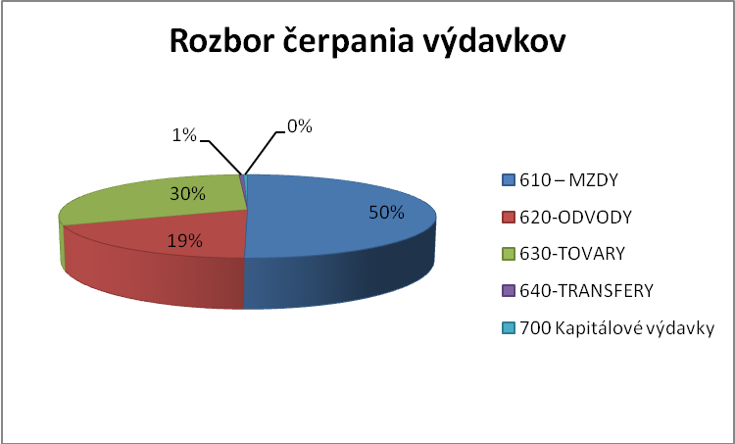
Tab. 16 Čerpanie podľa skupín
skupina | suma | poznámka
610 mzdy | 634 185,81 Eur. | Priemerná mzda zamestnancov, v ktorej bolo zahrnuté aj vyplatenie odmien z prostriedkov cudzích stravníkov bola 593, 81 Eur, bez odmien 579 Eur.
620 odvody | 230 402,61Eur | z toho na DDS bolo vyplatené 10 284, 03 Eur.
630 tovary, z toho | 381 616,14Eur
631 cestovné náhrady | 520,70 Eur
632 energie | 141 577,07Eur
633 tovary | 18 637,51 Eur
634 autoprevádzka | 5 377,29 Eur
635 údržba | 17 645,55 Eur
637 ostatné tovary a služby | 35 858 ,02 Eur
640 transfery | 5 596,30 Eur
Zdroj Straník DSS a ŠZ

Ekonomicky oprávnené náklady na 1 klienta predstavovali v roku 2014 751€. Priemerná úhrada na 1 klienta = 253 €. Medzi zdroje financovania patril rozpočet ŽSK, úhrady za poskytované sociálne služby a sponzorské dary a granty.
Tab. 17 Sponzorské
Sponzorské | Eur | použitie
Bežné sponzorské | 126 | účasť na seminári – poruchy osobnosti – Alzheimerova ch.
Kia motors – Nadácia pontis | 4 555,50 | Špeciálne kreslá, empatické bábiky, Alzheimer terapia
Nadačný fond Kia motors | 500 | Dobrovoľnícka činnosť- vianočná dielňa Terchová
Sponzorské DSS a ŠZ | 3 955,36 | Vybavenie recepcie, skriňa, polohovacie kreslo, nerezový stôl, kopírka, záclony
Orange | 250 | Darujme si Vianoce – stromček a vianočné ozdoby
SPOLU | 9386,36 EUR
Zdroj Straník DSS a ŠZ

PLNENIE CIEĽOV, PRIORÍT A INOVÁCIE V POSKYTOVANÍ SOCIÁLNYCH SLUŽIEB ZA ROK 2014

Oblasť materiálneho zabezpečenia
Vyhodnotenie cieľov, nové ciele
Cieľ č.1 Výmena starého kuchynského prevádzkového vybavenia – výmena 2 kusov smažiacich panvíc v stravovacej prevádzke bola úspešne zrealizovaná v priebehu r. 2014.

Cieľ č.2 Postupná výmena interiérového zariadenia a vybavenia na jednotlivých oddeleniach
Boli zakúpené zasúvateľné (Roldor) skrine v počte 12 a 1 polohovateľná posteľ, multifunkčné polohovateľné kreslá pre osoby trpiace Alzheimerovou chorobou ( 8 ks), jedálenské stoly a stoličky, elektrospotrebiče do kuchyne v podporovanom bývaní.

Cieľ č.3 Výmena 2ks veľkokapacitných práčiek
Výmena sa uskutoční v roku 2015.

Cieľ č.4 Rekonštrukcia kanalizačných rozvodov, vodoinštalácie a opravy sanitárnych zariadení v prevádzkovej budove.
V priebehu roka 2014 bola spracovaná projektová dokumentácia rekonštrukcie kanalizačných zvodov a vodovodných potrubí v prevádzkovej budove, oprava kúpeľní, šatní a práčovne – realizácia prebehne v roku 2015.

Cieľ č.5 – výmena podlahovej krytiny v novom oddelení pre klientky s duševnými poruchami.
Pôvodná stará a poškodená krytina bola nahradená plávajúcimi podlahami, čím sa zvýšil hygienický ale i estetický štandard ubytovaných klientov.

Oblasť prevádzky
Vyhodnotenie cieľov, nové ciele
Cieľ č.1 Odstránenie architektonických bariér v interiéri a exteriéri DSS a ŠZ Zástranie -cieľ po spracovaní dokumentácie a rozpočtu bol presunutý do r. 2015.

Cieľ č.2 Vymaľovanie interiéru a zárubní - cieľ bol realizovaný čiastočne, v maľovaní sa bude pokračovať aj v r. 2015

Cieľ č.3 zabezpečenie opravy striech dodávateľským spôsobom – cieľ bol splnený čiastočne, prechádza do r. 2015

Cieľ č.4 Vytvorenie Terapie pre prijímateľov sociálnej služby s ochorením Alzheimerova choroba – cieľ bol splnený v r. 2014.

Cieľ č.5 Výmena podláh, vymaľovanie interiéru, oprava kuchynskej linky a otvorenie nového ŠZ – cieľ bol splnený.

Cieľ č.6 Doriešenie technológie na úpravu tvrdosti vody dodávateľským spôsobom – zmäkčenie – cieľ prechádza do r. 2015

Oblasť sociálnych služieb
Cieľ č.1 Rozvoj samoobslužných činností v komunite – rozvoj schopností prijímateľov sociálnej služby potrebných pri bežnom chode domácnosti, vedenie k finančnej zodpovednosti a väčšej samostatnosti.

Cieľ č.2 Vybavenie miestnosti určenej na Muzikoterapiu, Arteterapiu a oddychové aktivity – nákup nábytku, pracovných pomôcok určených na terapie, spoločenských hier na rozvoj sociálnych a komunikačných zručností.

Cieľ č.3 Usporiadanie krajských športových hier pre prijímateľov sociálnych služieb v sociálnych zariadeniach v zriaďovateľskej pôsobnosti ŽSK
V roku 2014 prebiehal už desiaty ročník Športových hier. Podujatie sa teší priazni športovcov i zamestnancov, počet prihlásených stúpa v každom ďalšom roku. Ďalšie kolo zorganizujeme v roku 2015, opäť v Terchovej.

Cieľ č.4 Vytvorenie nových priestorov pre 2. skupinu prijímateľov sociálnej služby s Alzheimerovou chorobou a preškolenie zamestnancov v tejto oblasti.

Cieľ č.5 Na základe požiadaviek verejnosti vytvoríme podmienky na týždennú pobytovú formu a denný stacionár pre mentálne postihnutých občanov.

Plán financovania sociálnych služieb na rok 2015
Rozpočet na príslušný kalendárny rok je spracovaný na základe skutočného čerpania finančných prostriedkov v roku 2014. Pre rok 2015 bol finančný rozpočet spracovaný odborom sociálnych vecí ŽSK. Skutočné čerpanie finančných prostriedkov je spracovávané a elektronicky predkladané mesačne zriaďovateľovi na odbor sociálnych vecí a odbor financií.

Na rok 2015 bol zariadeniu pridelený nasledovný rozpočet

Tab. 18 Rozpočet na r. 2015
Výdavky 1 224 033,00 €
 | kapitálové výdavky | 12 000,00 €
 | bežné výdavky | 1 212 033,00 €
z toho :
 | mzdy | 644 448,00 €
 | odvody | 238 521,00 €
 | tovary a služby | 325 000 €
 | bežné transfery | 4064,00 €
Príjmy |  | 405 080,00,00 €
Zdroj Straník DSS a ŠZ

Financovanie sociálnych služieb v roku 2015 bude realizované z rozpočtu prideleného ŽSK. Okrem rozpočtových prostriedkov využívame zdroje financovania z :
- grantov od bankových a iných inštitúcií /SPP, SSE, Mobilní operátori, poisťovne .../
- z dotácií, grantov, štátneho rozpočtu. /Zapájať sa do projektov o poskytnutie dotácie na podporu rozvoja sociálnych služieb v zmysle zákona 544/2010 o dotáciách v pôsobnosti MPSV a R SR/.
- vecných a finančných darov od podnikateľských subjektov
- sponzorských darov a príspevkov od fyzických osôb.

Kontakty na poskytovateľa sociálnych služieb
Informácie o poskytovaných sociálnych službách sú záujemcom sprostredkované osobne, telefonicky a elektronickou formou riaditeľkou zariadenia, zástupkyňou riaditeľky a sociálnymi pracovníčkami.
Kontakty :

STRANÍK – domov sociálnych služieb a špecializované zariadenie, Na Straník 335/24, pošta 010 03 Žilina – oddelenie pre ženy

riaditeľka
tel : | + 421 41 5667 802
Tel-fax : | + 421 41 5667 821
e - mail : | dssstranik.durisova@vuczilina.sk
 | dsszastranik@vuczilina.sk
zástupkyňa
tel : | + 421 41 5667 802
e-mail : | dssstranik.ekonom@vuczilina.sk
koordinátorka sociálnych činností
tel : | + 421 41 5667 802
e - mail : | dssstranik.soc@vuczilina.sk

STRANÍK – domov sociálnych služieb a špecializované zariadenie, Zástranie 41, pošta 010 03 Žilina – oddelenie pre mužov

Poverená vedúca sociálna pracovníčka
tel : | + 421 41 5667 865
e - mail : | ondraskova@post.sk

ZÁVER

Cieľom poskytovania sociálnych služieb klientom domova sociálnych služieb a špecializovaného zariadenia STRANÍK je podať pomocnú ruku ľuďom, ktorí si z vážnych zdravotných, osobných a sociálnych dôvodov nevedia zabezpečiť základné životné potreby. Ide o dlhodobý proces súvisiaci s ekonomickou úrovňou celého štátu. Naša snaha sa nevyhnutne opiera o snahu a prácu Úradu ŽSK, celého zastupiteľstva ale aj širokej verejnosti a výnimočných osobností.

